D 11 010

ARTHUR a souboj

dvou světů

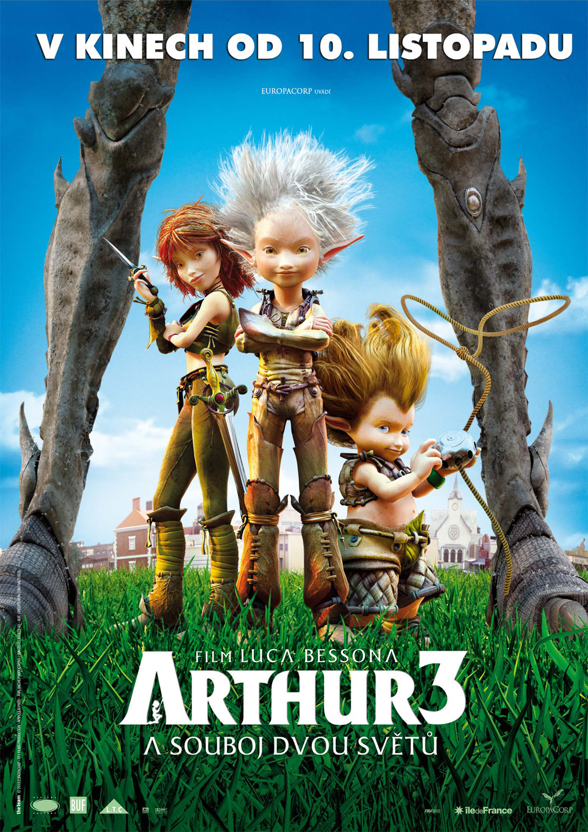
Pomoci lsti se Maltazard dostal do světa lidí. Má jasný cíl: sestavit armádu obřích seidů a převzít nadvládu nad celým světem.

Vypadá to, že plány mu může zmařit jenom Arthur, který se ale musí nejdříve dostat do své ložnice a vrátit se do své původní velikosti! Uvězněný v drobném tělíčku Minimoje, se může samozřejmě spolehnout na pomoc Selenie a Betamechea a kupodivu také na Darkose, syna Maltazarda, který tvrdí, že chce přejít na jeho stranu.

V závěrečném boji proti Maltazardovi, kdy jde Arthur se svými kamarády pěšky, jede na kole, v autě a dokonce i na motorce Harley Davidson, bude Arthur s kamarády potřebovat veškerou pomoc, která seženou.

Bitva může začít!

Premiéra: 10. 11. 2011
Originální název: Arthur et la guerre des deux mondes
produkce: Francie 2010
POČET KOPIÍ: DCP – 2D
Žánr: rodinný, animovaný
Formát: 1 : 2,35, barevný, dabovaný
STOPÁŽ: 101 minut
Režie: Luc Besson
SCÉNÁŘ: Luc Besson, Céline Garcia
HRAJÍ: Selena Gomez, Freddie Highmore, Mia Farrow a další
V ČESKÉM ZNĚNÍ: Z. Adamovská, Z. Norisová, M. Táborský, D. Štěpán, B. Tůma, J. Prager
Internet: www.bioscop.cz

